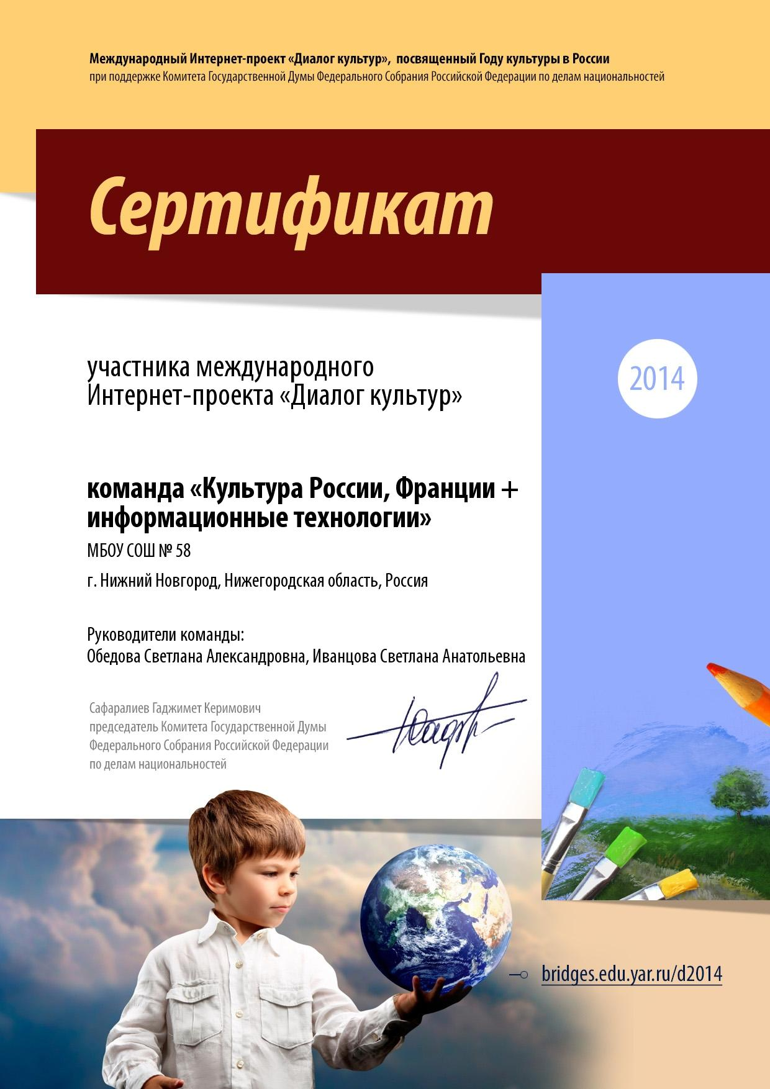

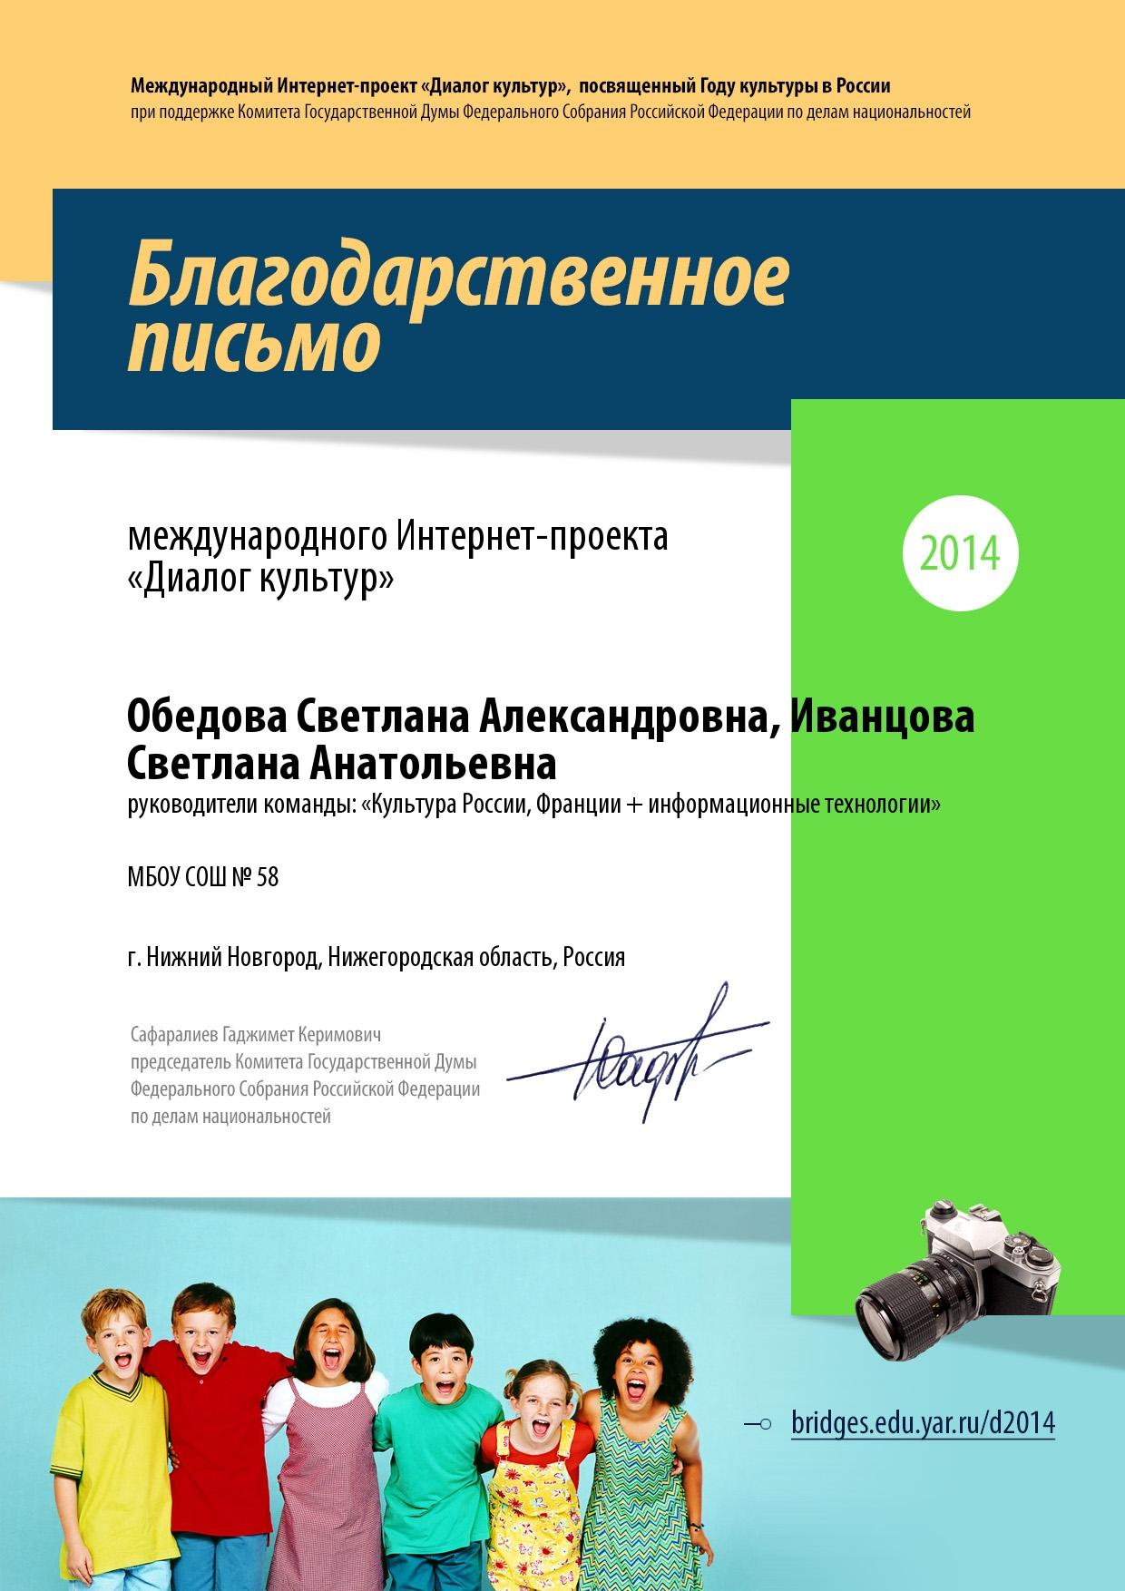

Команда «КультураРоссии, Франции + информационные технологии»
С любовью к Москве
Мы живём в старинном русском городе Нижний Новгород, который мы любим и которым гордимся. Мощные производственные корпуса, высотные здания, бесконечные городские проспекты неожиданно и фантастично сочетаются с вековой стариной – златоглавыми церквями, купеческими домиками, узкими тенистыми улочками. Свободно и легко дышится на родине!
Но многократно эти чувства усиливаются, если ты приедешь в Москву – столицу нашей Родины. Грандиозные современные многоэтажные небоскрёбы и ослепительно ухоженные старинные здания – церкви, театры, музеи. Широкие и бесконечные городские улицы гармонично сочетаются с многочисленными памятниками культуры и истории.
Сами москвичи деловиты, немного суетливы, но вместе с тем полны достоинства и дружелюбия. Мы сами недавно в этом убедились, когда ездили в Москву на экскурсию с нашим классным руководителем, учителем французского языка Светланой Александровной Обедовой. Она во время поездки много нам рассказывала о культуре Франции, столице страны городе Париж. Когда-нибудь мы туда тоже съездим. Перед глазами вставали берег Сены и набережная Москва-реки, узорчатые шпили NotreDamedeParisи резные купола Собора Василия Блаженного, великолепная резиденция французских королей Лувр и царская усадьба «Коломенское», Третьяковская галерея. Рассматривая, как считается, спорную в эстетическом отношении аллегорическую скульптурную композицию в Москве «Дети - жертвы пороков взрослых» на Болотной площади, мы услышали рассказ нашего учителя о не менее экстравагантном скульптурном изображении большого пальца человеческой руки (очень большого - его высота 12 метров, весит этот гигант около 18 тонн) в пригороде Парижа. Традиция парижских влюблённых вешать любовные замочки на мостах реализовалась в Москве грандиозным мостом любви. Традиция символически скреплять семейные узы торжественным закрыванием замка с последующим утоплением ключа в Москва-реке победила, а молодожены получили в свое распоряжение первые несколько Деревьев любви. Рассказы о прекрасной французской столице чудесным образом перекликались с впечатлениями о нашей русской столице, и сердце чувствовало – вокруг нас всё близкое нам, родное.
А совсем недавно мы по материалам нашей поездки проведи виртуальную экскурсию среди учеников младших классов, рассказали им о столице нашей Родины. Приглашаем и вас посмотреть, как красива наша Москва. А лучше – приезжайте в гости в нашу столицу и сами убедитесь, что она так же величава и красива, как её увидели мы.
